Americký astronaut Andrew Feustel se stává velitelem
Mezinárodní vesmírné stanice ISS
Tisková zpráva z 31. května 2018
V neděli 3. června 2018 si jeden z nejvýznamnějších amerických astronautů současnosti, Andrew Feustel, který je u nás známý především svým blízkým vztahem k České republice, připíše do dlouhého seznamu svých úspěchů další výrazný zápis. Stane se velitelem celé Mezinárodní vesmírné stanice, která krouží nad Zemí ve výšce přibližně 400 km rychlostí téměř 8 kilometrů za sekundu.
Velení ISS (International Space Station) převezme od současného velitele Rusa Antona Škaplerova krátce před jeho návratem zpět na Zemi. Anton Škaplerov se svými kolegy z posádky Sojuz MS-07, Američanem Scottem Tinglem a japonským astronautem Norishige Kanaiem přistanou v neděli 3. 6. 2018 kolem 12:40 hodin UTC v Kazachstánu po téměř 170 denním pobytu ve vesmíru.
V té době již bude pracovat na palubě ISS tříčlenná posádka Expedice 56 pod velením Andrewa Feustela. Spolu s ním jsou na palubě jeho americký kolega Richard Arnold a ruský kosmonaut Oleg Artemjev. Tato posádka bude ale již v pátek 8. června 2018 doplněna na plný stav potřebný k bezproblémovému fungování této velké vesmírné laboratoře další trojicí, která o dva dny dříve, ve středu 6. června odstartuje z kazašského kosmodromu Bajkonur v lodi Sojuz MS-09. V kabině bude ruský kosmonaut Sergej Prokopjev, jeho německý kolega Alexander Gerst a americká astronautka Serena Auñón-Chancellorová.
Evropský astronaut
Již druhá figurka českého Krtečka-astronauta, kterou má na palubě mezi svými osobními věcmi Andrew Feustel, se tak symbolicky ve vesmíru setká s další připomínkou České republiky. Německý astronaut Alexander Gerst, kterého do vesmíru vysílá Evropská kosmická agentura ESA, mezi jejíž řádné členy patří i Česká republika, bude totiž mít na svém skafandru nášivku s logem ESA, na níž je, spolu s dalšími jednadvaceti, vyšita i vlaječka České republiky.
Expedice 56
Jako zajímavost je možné uvést, že logo Expedice 56, které bude až do října velet Andrew Feustel, navrhl jeho mladší syn Aden. Jeho ústředním motivem je holubice nesoucí v zobáku olivovou ratolest, která symbolizuje naději na mír a lásku ve světě. Křídla holubice znázorňují vrozenou lidskou touhu roztáhnout křídla a letět vstříc budoucnosti, stavějíc na moudrosti získané minulými zkušenostmi. Hřbet holubice je pevně zasazen do Země tak, aby ukázal silnou vazbu mezi lidmi vyslanými do vesmíru a jejich domovskou planetou.
Do kosmu s Krtkem 2018
V minulých několika dnech byl na večerní obloze z území České republiky dobře pozorovatelný průlet Mezinárodní vesmírné stanice ISS. Na základě výzvy organizátorů programu „Do kosmu s Krtkem 2018“ (Akademie věd, Astronomický ústav AV ČR a Česká kosmická kancelář ve spolupráci s Hvězdárnou a planetáriem Brno) tak mohli zájemci symbolicky posvítit astronautům a Krtečkovi na cestu vesmírem baterkami nebo svíčkami. Fotografie a kresby z tohoto happeningu, a rovněž fotografii, kterou na oplátku poslal Drew Feustel svým příznivcům v České republice, zveřejní organizátoři programu na svých webových stránkách www.krtek2018.cz v nejbližších dnech. Právě tak v začátku příštího týdne po dohodě s astronautem Andrewem Feustelem vyhlásí další možnost zapojení českých dětí, tentokrát více přiblížené k životu na oběžné dráze Země. Novináři budou informováni.
Vzdělávací projekt DO KOSMU S KRTKEM 2018 navazuje na projekt Do kosmu s Krtkem, který vznikl při příležitosti letu amerického astronauta Andrewa Feustela v raketoplánu Endeavour v roce 2011, kdy vzal na palubu symbol mnoha generací - Krtka z pohádek Zdeňka Milera. Tou dobou už byl Andrew Feustel znám spojením s Českou republikou přes svoji manželku Indiru.
Současný Krteček-astronaut je originální figurka, speciálně pro let do vesmíru vyrobená v družstvu umělecké výroby Moravská ústředna Brno. Je vysoký 10 cm a kvůli možnosti lepší vizuální komunikace je upraven jako prstový maňásek. V kabině kosmické lodě Sojuz MS-08 sloužil po startu jako “indikátor stavu beztíže”, proto je doplněn o poutko a malou karabinu. Karabinka také umožňuje zabezpečit figurku proti samovolnému poletování v kabině ISS a její případné ztrátě.
Krtek-astronaut z roku 2011 po svém letu v raketoplánu Endeavour dodnes jezdí po přednáškách a setkáních s dětmi a je velmi oblíbený.
Kontakty:
Milan Halousek (Česká kosmická kancelář) - milan@halousek.eu, tel. 602 153 564
Pavel Suchan (Astronomický ústav AV ČR) - suchan@astro.cz, tel. 737 322 815
DO KOSMU S KRTKEM 2018
Oficiální e-mail - info@krtek2018.cz
Informační web - www.krtek2018.cz
Facebook - www.facebook.com/krtekvkosmu
Twitter - www.twitter.com/KrtekDoKosmu
Instagram - www.instagram.com/dokosmuskrtkem2018
Na těchto stránkách jsou pravidelně zveřejňovány aktuality ze současného půlročního pobytu astronauta Andrewa Feustela spolu s Krtkem na Mezinárodní vesmírné stanici. Vyplatí se tak tyto zdroje sledovat - máme přímé napojení přes NASA a budeme se maximálně snažit o aktuálnost.
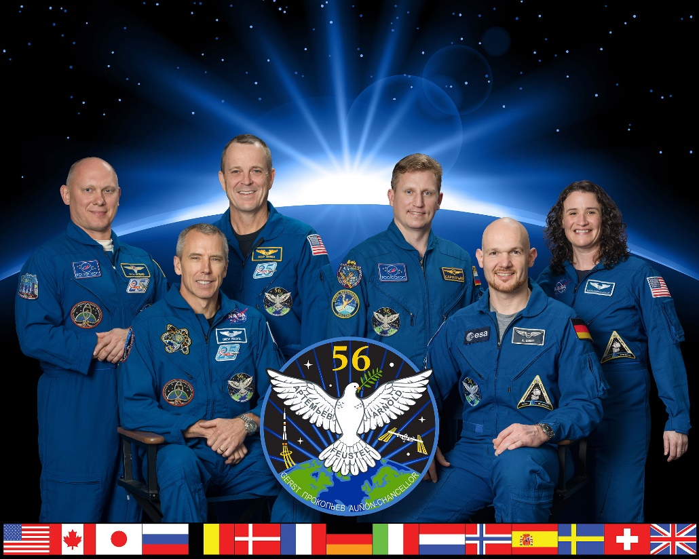
01-Exp56 – Oficiální fotografie 56. dlouhodobé posádky ISS (© NASA)
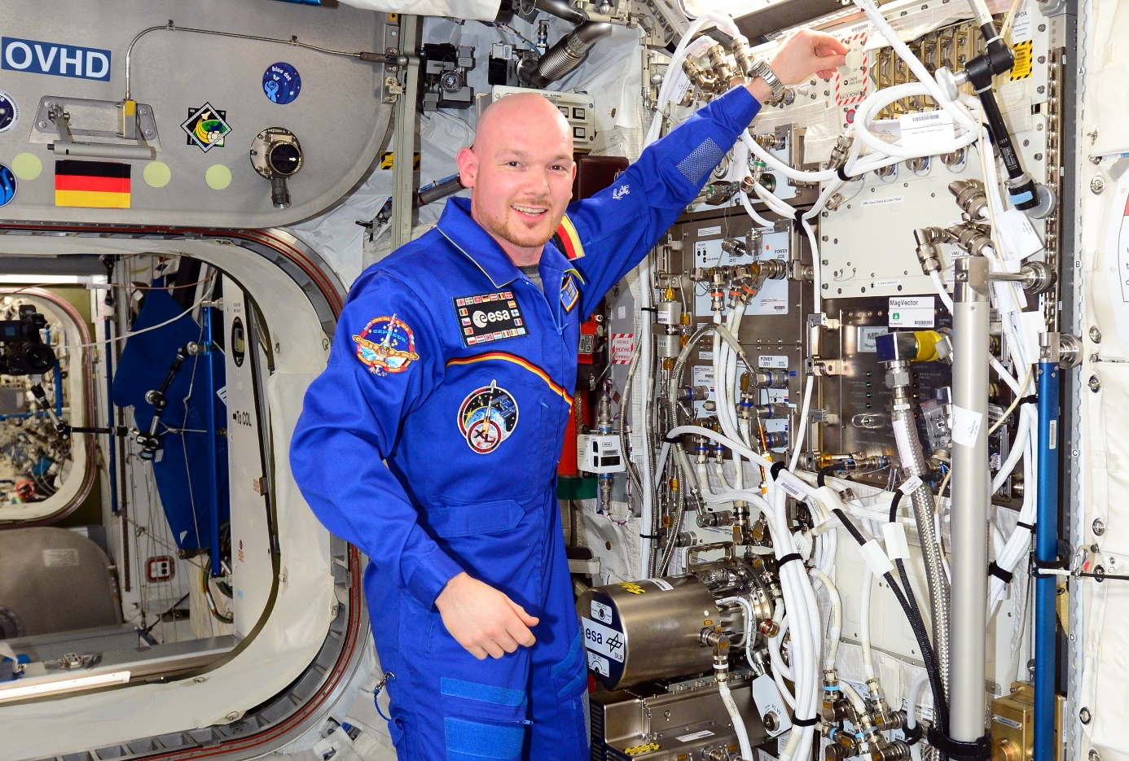
02-Gerst – Německý astronaut Alexander Gerst i s vlaječkou ČR v logu ESA (© ESA/DLR)
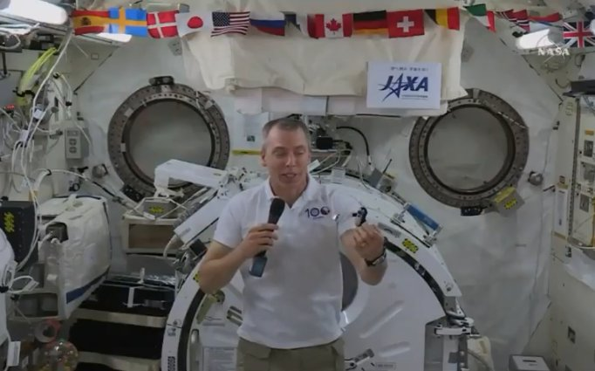
03-KrtekISS – Andrew Feustel a Krteček-astronaut během natáčení rozhovoru pro Českou televizi přímo z paluby ISS (© NASA)

